06.04.2020 r. → Poniedziałek

Edukacja polonistyczna
Edukacja Muzyczna

Temat tygodnia : Wielkanoc

1. Rozmowa na temat Wielkanocy.

- Popatrz na obrazki i porozmawiaj z rodzicami na temat tego, co znajduję się w Wielkanocnym koszyku?

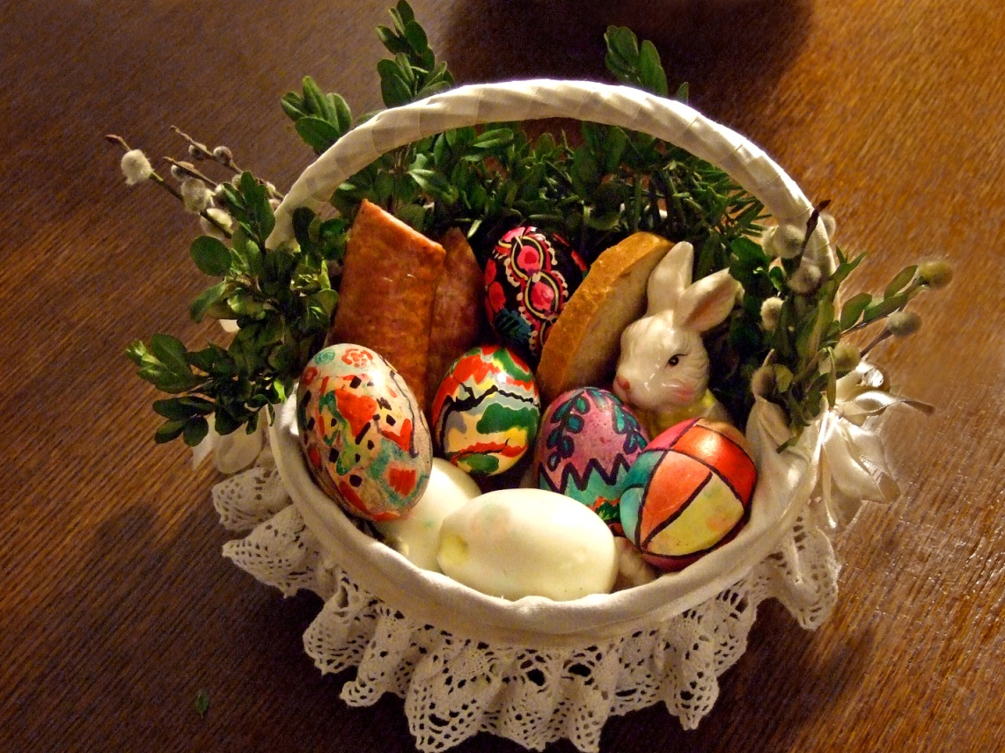
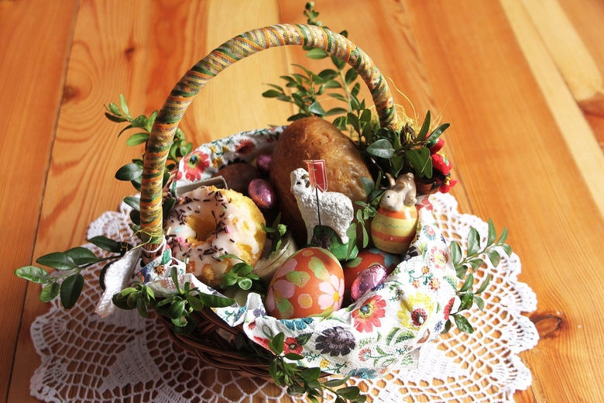

2. Posłuchaj piosenki :

https://www.youtube.com/watch?v=t-jVEPrPR9c

Ref: Hopla, hopla, raz i dwa
Skacze zając hopsasa! / x4
1. Wskoczył zając do kurnika,
Zebrał jajka do koszyka.
Z nich pisanki zrobił sam
I w ogródku schował nam.
Ref: Hopla, hopla, raz i dwa
Skacze zając hopsasa! / x2
2. Już pisanki znaleźliśmy,
Były w trawie i wśród liści.
Ozdobimy nimi dom,
Bo pisanki po to są.
Ref: Hopla, hopla, raz i dwa
Skacze zając hopsasa! / x4

- Zabawy swobodne do piosenki.

